

Московский государственный технический университет

Факультет ИУ «Информатика и системы управления»

Кафедра ИУ -11

«Космические приборы и системы»

ОТЧЕТ
по лабораторной работе №3

«Датчик силы и момента»

по дисциплине
«Элементы САУ РН и КА»

Выполнили: Никитин Н.В.

Группа: ПС4-82

Проверил:

Работа выполнена: 28/03/2025 Отчет сдан:
Оценка:

Цель работы: изучение студентом конструкции и характеристик датчиков сил (ДС) и моментов (ДМ) и получение навыков составления технических отчетов.

Введение
После выполнения лабораторной работы студент должен:
- знать устройство, принцип действия, основные характеристики ДМ;
- знать состав контрольно-измерительной аппаратуры, применяемой в лабораторной работе, целевое назначение каждого прибора и устройства, их характеристики, уметь пользоваться ими;
- знать методику проведения эксперимента, принцип измерения момента;
- уметь рассчитывать характеристики ДМ на основе экспериментальных данных;
- иметь отчет по лабораторной работе, содержащий:
- Название лабораторной работы и ее цель;
- Результаты выполнения упражнений;
- Структурную схему испытаний ДМ;
- Результаты экспериментов (таблицы, графики, расчеты).
Компенсационными элементами гироприборов называются устройства, создающие силы вдоль или вокруг некоторой оси (как правило, оси геометрической симметрии). В первом случае такие компенсационные элементы называются датчиками силы (ДС), во втором – датчиками момента (ДМ).
Наиболее широкое распространение в гироскопических приборах получили ДМ, которые выполняют в них следующие функции:
- управляют движением гироскопа или гироплатформы (начальная ориентация, программный разворот, коррекция);
- компенсируют постоянные составляющие вредных моментов тяжения, создаваемых конструктивными элементами (датчиками угла, токоподводами, опорами и т.д.);
- уравновешивают (измеряют) гироскопические (например, в гиротахометрах) и инерционные (в акселерометрах) моменты.
В соответствии с этим ДМ работают в режимах управления, компенсации и измерения.
Требования, предъявляемые к ДМ, работающим в указанных режимах, различны.
В режиме управления ДМ должен развивать момент, достаточный для обеспечения заданной скорости прецессии гироскопа или гироплатформы. Обычно эти скорости составляют величины порядка (1…30) град/с, для него требуются моменты порядка (1…3) 10⁻³ Н м. Следовательно, в режиме управления основное требование к ДМ – обеспечение достаточно высокой величины момента, в отношении стабильности момента, здесь жестких требований обычно не предъявляется.
В режиме компенсации ДМ должен развивать момент с высокой степенью точности, равный постоянной составляющей вредного уводящего момента. Обычно их уровни имеют величины порядка (10⁻⁷…10⁻⁵) Н м. Следовательно, в режиме компенсации от ДМ не требуется большой величины момента, но предъявляются жесткие требования по обеспечению его высокой стабильности. В первом приближении оценить стабильность, требуемую от компенсирующего момента можно, исходя из допустимой величины дрейфа гироскопа. Практически это (10⁻²…1) % от величины компенсирующего момента.
В режиме измерения ДМ должен уравновешивать (измерять) моменты различных, в том числе и высоких, уровней. Измерение момента будет тем точнее происходить, чем стабильнее и линейнее характеристика ДМ. Следовательно, в режиме измерения – самом ответственном режиме работы – ДМ должен на фоне больших уровней моментов обеспечивать высокие требования по стабильности и линейности своей характеристики.
В прецизионных гироскопических приборах наиболее широкое применение нашли магнитоэлектрические и электромагнитные ДМ, которые могут работать как в аналоговом, так и в импульсном режимах при токах управления с широтно-импульсной модуляцией (ШИМ) и частотно-импульсной модуляцией (ЧИМ). Использование импульсных токов управления позволяет не только повысить качество работы ДМ, но и наиболее простым способом осуществить стыковку гироскопических приборов с ЭВМ, которые находят все более широкое распространение в гироскопической технике.

Материальная часть работы
- Стенд с разновидностями конструкций магнитоэлектрических и электромагнитных компенсационных элементов (ДМ и ДС).
- Установка для экспериментального определения характеристик магнитоэлектрического ДМ.
- Пульт контрольно-измерительной аппаратуры.

Магнитоэлектрические датчики момента
Принцип действия магнитоэлектрического ДМ основан на использовании закона Ампера, в соответствии с которым на проводник с током I_{y}, помещенный в магнитное поле «В», действует выталкивающая сила F. Направление силы F определяется по правилу левой руки: если левая рука расположена так, что магнитные силовые линии входят в ладонь, четыре вытянутых пальца указывают направление тока в проводнике, то отведенный большой палец покажет направление выталкивающей силы.
Для создания магнитного поля чаще всего используют постоянные магниты, а для его усиления и концентрации – магнитопроводы. Для увеличения выталкивающей силы в зоне магнитного поля размещается не один проводник, а набор медных проводников – витки или части витков плоской катушки. Катушки обычно приклеивают к немагнитному каркасу, который располагается на некотором расстоянии от оси, вокруг которой требуется создать момент.
Основные конструктивные схемы сило воспроизводящих элементов приведены на стенде.
Постоянные магниты на магнитоэлектрических ДМ изготавливаются литьем из сплавов на основе железа, алюминия, никеля, кобальта, самария. Наиболее часто применяются следующие марки сплавов, обладающие высокими магнитными характеристиками и стабильностью: ЮНДК24, ЮНДК25БА, ЮНДК35Т5А, КС-37 и др.
Магнитопроводы чаще всего изготавливаются из технически чистого железа (железо Армко). По магнитным свойствам к технически чистому железу приближается низкоуглеродистая электротехническая сталь марки 10.
Немагнитные каркасы обычно изготавливают из пластмассы или алюминиевых сплавов.
Катушки мотаются, как правило, медным проводом с лаковой изоляцией, диаметром по меди (0,07 – 0,12) мм. К немагнитному каркасу катушки приклеивается и часто для получения монолитной детали «катушка-каркас» заливаются синтетическими смолами.
Упражнение Ⅰ. Изучив представленные на правой стороне стенда магнитоэлектрические компенсационные элементы, составить конструктивную и электрическую схемы, занести их в отчет, пояснить принцип действия данного компенсационного элемента.
Упражнение Ⅱ. Изучив представленные на левой стороне стенда электромагнитные ДМ, составить конструктивную и электрическую схемы, занести их в отчет, пояснить принцип действия данного ДМ.

Основные характеристики ДМ
Основными параметрами ДМ являются:
- крутизна характеристики ДМ (передаточный коэффициент) K_{дм}=M/I_{y} [Н м/А]. Обычно величина K_{дм} составляет (0,1…5) 10⁻² Н м/А;
- максимальное значение развиваемого момента M_{м}, обычно составляет (1…5) ) 10⁻³ Н м;
- мощность P_{м}, потребляемая ДМ при максимальном токе управления;
- значение тока управления I_{y}, при котором сохраняется с заданной точностью линейная зависимость между моментом и током управления;
- допускаемый угол поворота ДМ относительно его статора.
Поскольку ДМ изготавливается с определенными погрешностями, то их работа сопровождается рядом отрицательных явлений, наиболее существенными из которых являются:
- момент тяжения M₀ при токе управления равном нулю («нулевой момент»);
- нестабильность характеристики ДМ δM/M_{и} 100%, где δM – отклонение действительного значения момента M_{и} от его идеального значения M_{и}. Для прецизионных гироскопических приборов требуются ДМ, нестабильность характеристики которых составляла бы величина (0,1…0,01) %;
- несимметричность характеристики ДМ (K_{дм1}-K_{дм2}) $\frac{1}{Kдм}$ 100%, где K_{дм1}, K_{дм2} – крутизны ветвей характеристики ДМ, соответствующие отрицательной и положительной полярности тока управления.
Для сравнения между собой различных типов ДМ вводятся относительные показатели M₀ K_{дм}⁻¹, M_{м} K_{дм}⁻¹, P_{м} K_{дм}⁻¹, P_{м} M_{м}⁻¹.

Экспериментальная часть

Установка для экспериментального определения характеристик ДМ
На платформе (П) установки размещены (см. рис. 1):
- статор рамочного датчика угла (РДУ);
- вал (В) на ножевых опорах (НО);
- электроразъем (РУ);
- каркас с обмоткой (статор) эталонного датчика момента (ЭДМ);
- каркас с обмоткой (статор) испытуемого датчика момента (ИДМ);
- устройство разворота (УР) каркаса (статора) с обмотками ИДМ вокруг оси вала.
На валу (В) установлены:
- ротор РДУ;
- магниты и магнитоприводы ЭДМ и ИДМ (роторы ЭДМ и ИДМ);
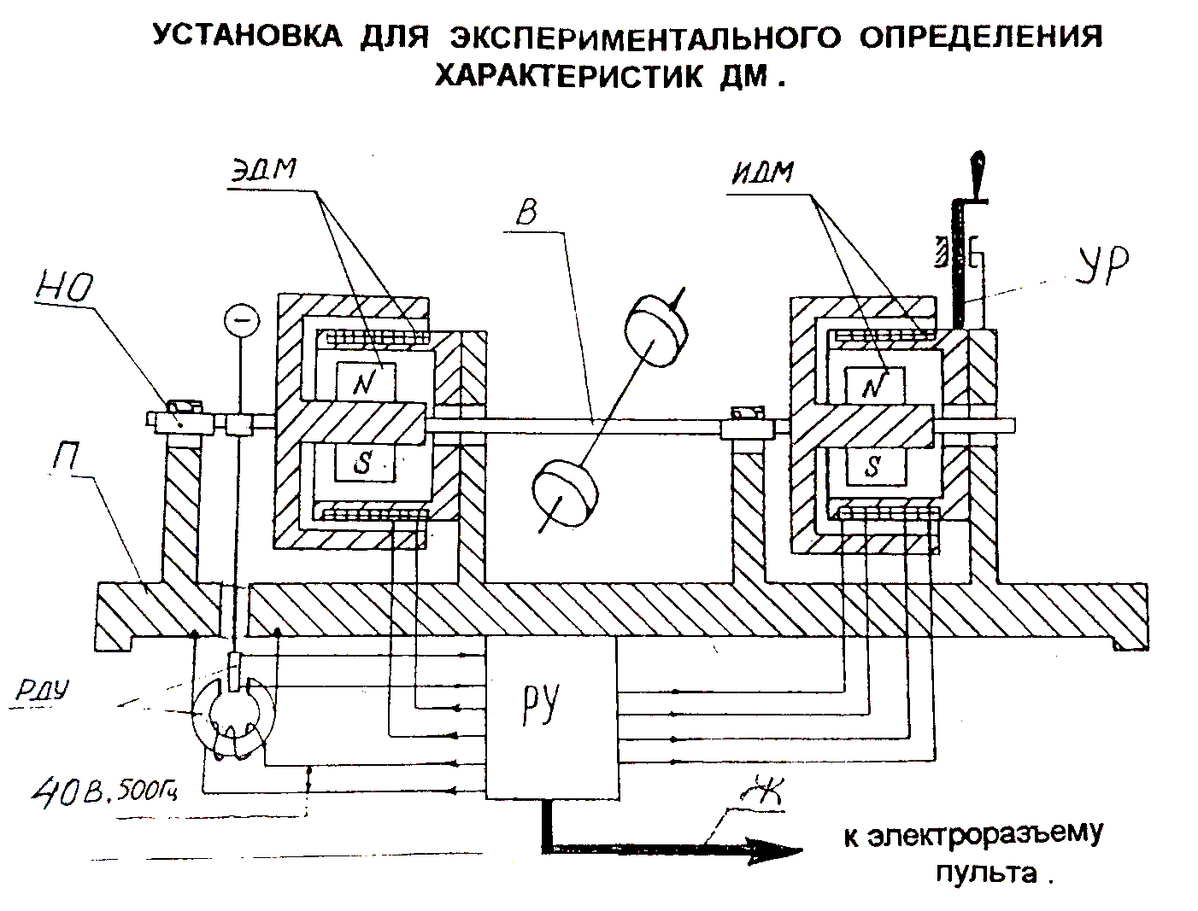
Испытуемый ДМ имеет две обмотки, которые могут работать автономно и совместно. Все проводники от электроэлементов выведены на электроразъем РУ установки. Далее с помощью жгута (Ж) все электрические цепи подводятся к электроразъему пульта.
Для измерения момента, создаваемого ИДМ, используется принцип «электрической пружины», в состав которой входят РДУ, усилитель его сигнала, расположенный внутри пульта и ЭДМ, для которого известна крутизна его характеристики (K_{дм}^{э}=0,05 Гсм/мА или 0,1 Гсм/мА).
Измерение момента, создаваемого ИДМ, производится следующим образом. В катушки ИДМ подается ток управления I_{y}, в результате чего ИДМ развивает момент M_{и}, приложенный к валу (В) и стремящийся его повернуть. Угол поворота вала регистрирует РДУ и выдает сигнал в усилитель. Усиленный сигнал поступает в обмотки ЭДМ. Последний развивает момент M_{э}, уравновешивающий момент M_{и}. То есть M_{э}=M_{и}.
Для определения величины M_{и} необходимо измерить ток I_{э} (мА), протекающий по обмотке ЭДМ и зная крутизну его характеристики K_{дм}^{э} (см. положение переключателя крутизны ЭДМ на панели пульта к=0,1 или 0,05 Гсм/мА) определяют M_{и}.
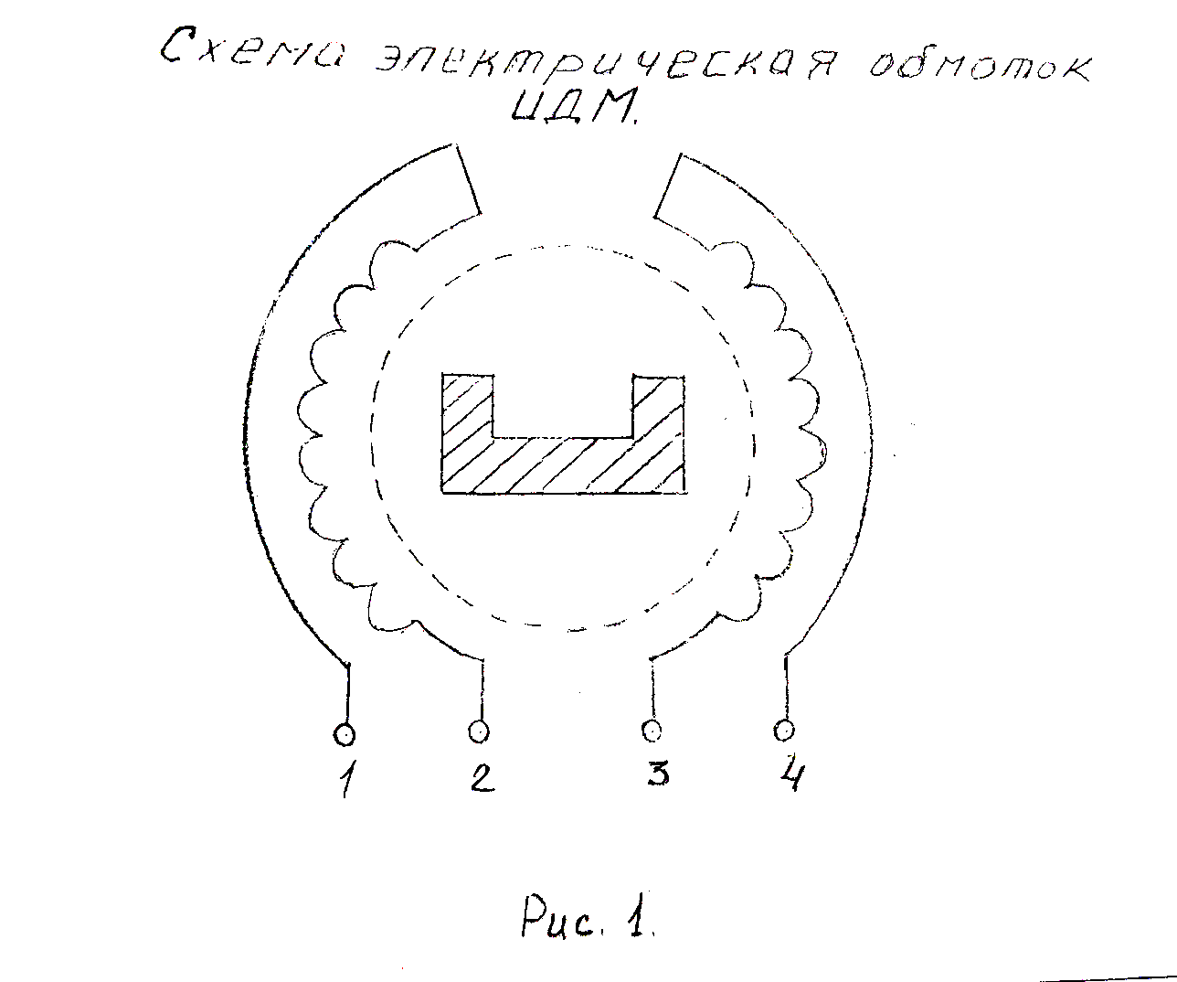
M_{э}= K_{дм}^{э} I_{э}= M_{и} [гсм]
В таблице 1 занесены результаты измерения для К = 0,01
I_{y}, мА | 10 | 25 | 50 | 75 | 100 | обмотки
I_{э}, мА | 20 | 25 | 42 | 58 | 75 | 1-4
M_{и}, г*см | 0,2 | 0,25 | 0,42 | 0,58 | 0,75
I_{э}, мА | 20 | 20 | 25 | 35 | 45 | 3-4
M_{и}, г*см | 0,2 | 0,2 | 0,25 | 0,35 | 0,45
I_{э}, мА | 20 | 20 | 25 | 35 | 42 | 1-2
M_{и}, г*см | 0,2 | 0,2 | 0,25 | 0,35 | 0,42

В таблице 2 занесены результаты измерения для К = 0,05
I_{y}, мА | 10 | 25 | 50 | 75 | 100 | обмотки
I_{э}, мА | 30 | 51 | 83 | 115 | 145 | 1-4
M_{и}, г*см | 1,5 | 2,55 | 4,15 | 5,75 | 7,25
I_{э}, мА | 30 | 35 | 53 | 70 | 85 | 3-4
M_{и}, г*см | 1,5 | 1,75 | 2,65 | 3,5 | 4,25
I_{э}, мА | 30 | 35 | 50 | 67 | 85 | 1-2
M_{и}, г*см | 1,5 | 1,75 | 2,5 | 3,35 | 4,25
Значения I_{э} и М_{и} занести в таблицу 3, при К = 0,05.
β, град | 0 | +2 | +4 | +6 | +8 | +10 | +12
I_{э}, мА | 147 | 145 | 142 | 137 | 133 | 128 | 121
М_{и}, г см | 7,35 | 7,25 | 7,1 | 6,85 | 6,65 | 6,4 | 6,05
β, град | 0 | -2 | -4 | -6 | -8 | -10 | -12
I_{э}, мА | 147 | 150 | 151 | 153 | 154 | 150 | 150
М_{и}, г см | 7,35 | 7,5 | 7,55 | 7,65 | 7,7 | 7,5 | 7,5

На рисунке 1 изображён построить график М_{и}=f(β).
